СЛЕВА, СПРАВА, СВЕРХУ, СНИЗУ, ВПЕРЕДИ И ПОЗАДИ –
ТРУДНАЯ ЗАДАЧКА! ПОМОГИ!
КОНСУЛЬТАЦИЯ ДЛЯ РОДИТЕЛЕЙ
«ОРИЕНТИРОВКА В ПРОСТРАНСТВЕ»
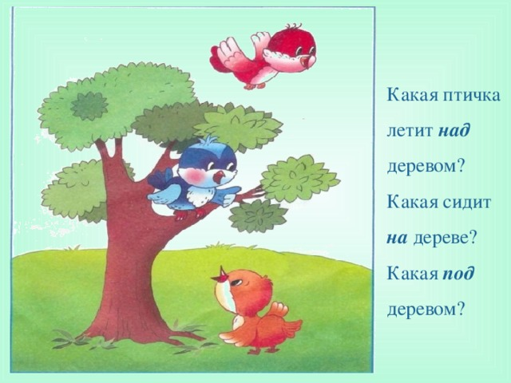
Чтобы ребенок успешно учился в школе, он должен свободно ориентироваться в пространстве, владеть основными пространственными понятиями. Исследования ученых показали, что, если пространственные представления сформированы у ребенка недостаточно или неточно, это напрямую влияет на уровень его интеллектуального развития: при конструировании малышу бывает трудно составить целое из частей, воспроизвести заданную форму, у него нарушается графическая деятельность. Из-за того, что малышу трудно различить, как располагаются в пространстве отдельные элементы букв, запомнить их конфигурацию, он может писать некоторые буквы в зеркальном отображении: З вместо Е, R вместо Я. При письме нарушается высота, ширина и наклон буквы, что, конечно же, сказывается и на качестве, и скорости письма. Кроме того, у ребенка нередко возникают трудности при овладении чтением и счетом.
Нередко родители надеются, что с возрастом ребенок «выровняется», «подтянется», «станет стараться» и учеба пойдет на лад. Увы, это очень опасное заблуждение. С возрастом данные трудности сами по себе не проходят, а только усугубляются и способствуют возникновению новых проблем в обучении ребенка (появлению специфических ошибок на письме). Более того, если ребенку не будет оказана квалифицированная помощь специалиста, то сложности могут возникнуть и при изучении геометрии, географии, истории, иностранного языка и т.д.
Поэтому, чтобы в школе у малыша не было проблем, стоит уже сейчас уделить внимание играм, которые помогут ему сформировать и развить пространственные представления.
Эй, ребята, что вы спите?!
На зарядку становитесь!
Справа – друг и слева – друг!
Вместе все в веселый круг!
Под веселые напевы
Повернемся вправо, влево.
Руки вверх! Руки вниз!
Вверх! И снова поклонись!
Вправо, влево головою!
Руки вверх! Перед собою!
Топни правою ногой!
Вправо шаг. На месте стой!
Топни левой ногой!
Влево шаг! И снова стой.
Повернись направо к другу.
Правую дай другу руку.
Повернись налево к другу.
Левую дай другу руку.
Шаг – назад и два – вперед!
Вправо, влево поворот!
Покружимся, повернемся,
Снова за руки возьмемся.
Во саду ли, в огороде
У Ивана ослик бродит.
Выбирает, выбирает,
Что сначала съесть – не знает.
Наверху созрела слива,
А внизу растет крапива.
Впереди крыжовник зреет,
Позади малина спеет.
Слева – свекла, справа – брюква,
Слева – тыква, справа – клюква.
Снизу – свежая трава,
Сверху – сочная ботва.
Закружилась голова,
Кружится в глазах листва.
Ослик глубоко вздохнул…
И без сил на землю лег.
При работе с малышом можно использовать следующие задания:
подумай, нарисуй, расскажи. Подумай и составь предложения по картинке. Не забудь в своих предложениях употреблять слова: НА, В, ПОД, ЗА, ПЕРЕД, У, ОТ.
